Prog1.c의 핵심은 입력받는 명령어들 중에서 두번째 명령어 문자열에 대해

u(소유주) g(그룹) o(기타)

+(권한을 준다) –(권한을 뺀다)

r(읽기) w(쓰기) x(실행)

를 적절히 조합하여 prog1.c의 state를 바꿔주는 것이었습니다.

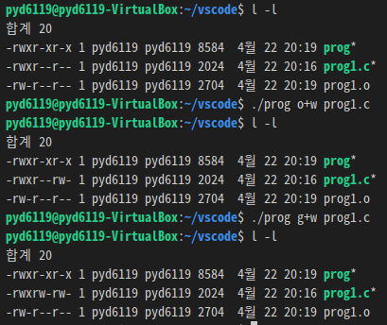

Prog2.c는 getgrnam(사용자에 대한 그룹 정보 검색) 함수와 getgrent(사용자에 대한 정보 읽어오기) 함수를 적절히 사용하는 것이 핵심이었습니다.

